**МБУК ВР «МЦБ» им. М.В. Наумова**

**12+**

**Рябичевский отдел**

**СЦЕНАРИЙ**

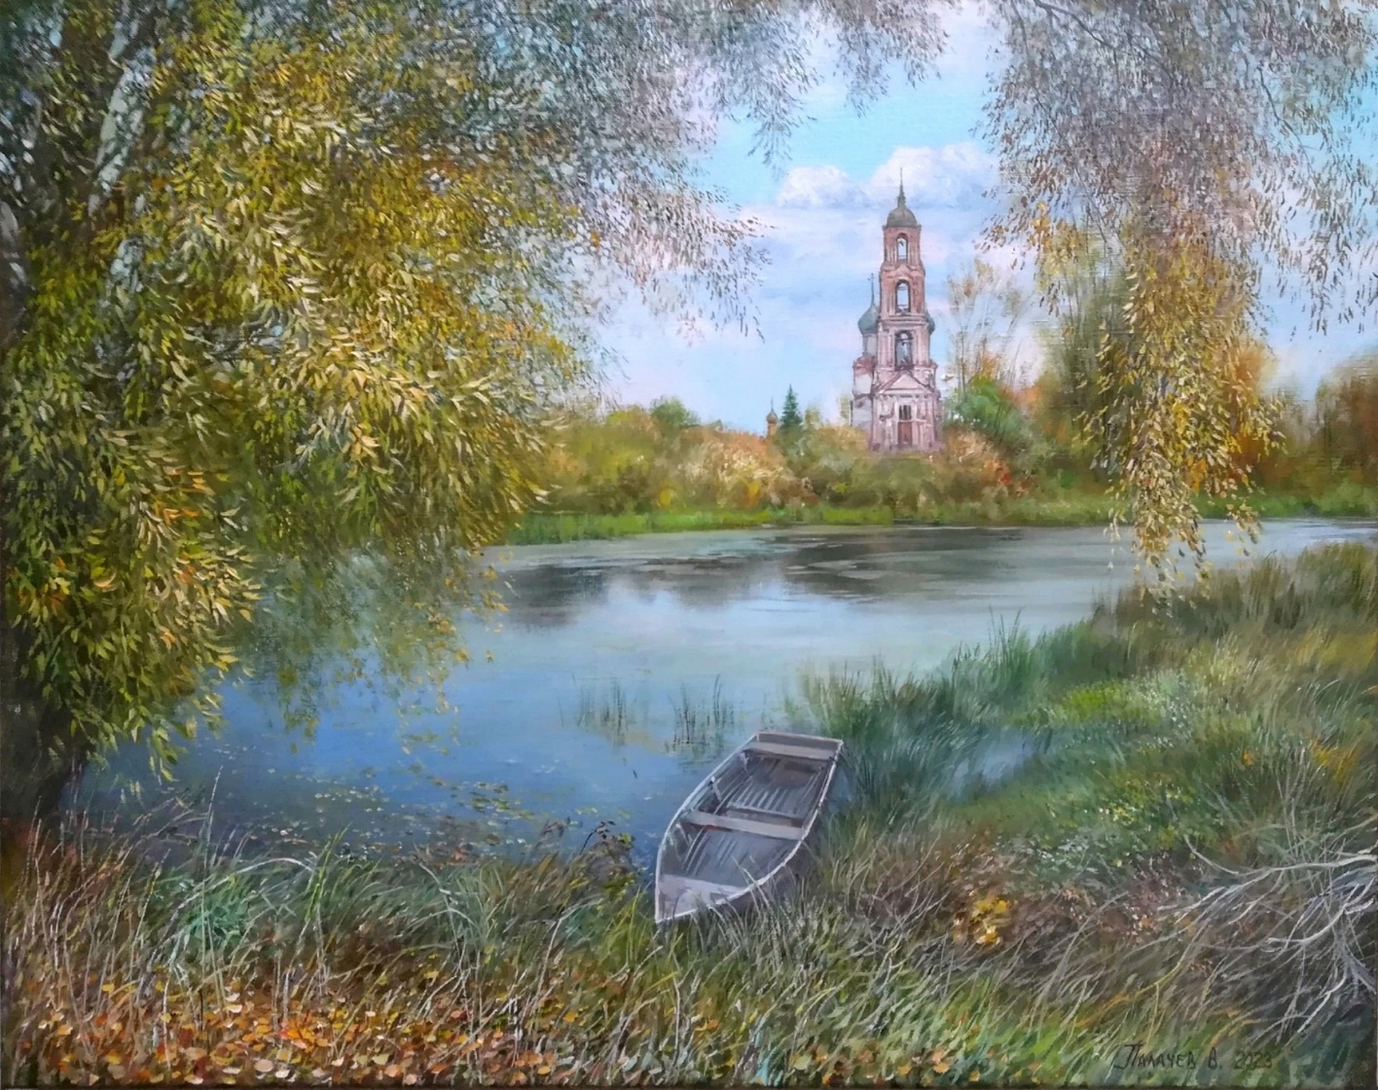**История православия на Дону**

**Составитель : Польная Е.Н.**

**х.Рябичев**

**2024 год**

**Форма:** исторический экскурс

**Цель:** ознакомление с историей православия на Дону и сохранение религиозной культуры.

**Слайд1**

**Биб-рь1.** Здравствуйте, ребята. Сегодня мы с вами поговорим о религии нашего края. Ребята, вы родились и живёте на прекрасной Донской земле, как и ваши друзья. А, может быть, кто-то приехал сюда из другого края нашей Родины? Вы уже знаете, что территория нашей страны очень большая, и каждый её уголок имеет свою судьбу и историю.

Читает стихотворение Ломтева Мирослава 7кл.

**Чтец 1.** Я родом из Донского края

На свете нет прекрасней рая

Простор степей, простор песков

Великий и могучий Дон,

Он с Волгой нежной обручён

Прекрасный здесь живёт народ.

Казаки – мир его зовёт

Казак –опора всей России

Он воевал всегда красиво.

Гордится им святая Русь

Гордятся все, и я горжусь

**Слайд2**

**Биб-рь2.** Донской край в древнее время входил в пределы местности, называвшейся у греков Скифией или Скитией, у римлян Сцитией, нередко Танаисом, по реке Танаису, нынешнему Дону, у римских историков І века — Сарматией, у днепровских руссов — Хазарией, у арабов — Казарией, у Константина Багрянородного (X в. нашей эры) южное Подонье до Кавказа назвалось Казахией. По русским летописям ХІV и ХV веков край этот назывался „Полем”, нередко „Диким Полем”, а с половины ХVІ века московские цари, начиная с Ивана Грозного, все владения казаков называют уже „Доном”.

Читает стихотворение «Дон» Шалыгина Юлия 7кл.

**Чтец2** Блеща средь полей широких,

Вон от льется!.. Здравствуй, Дон!

От сынов твоих далеких

Я привез тебе поклон.

Как прославленного брата,

Реки знают тихий Дон;

От Аракса и Евфрата

Я привез тебе поклон.

Отдохнув от злой погони,

Чуя родину свою,

Пьют уже донские кони

Арпачайскую струю.

Приготовь же, Дон заветный,

Для наездников лихих

Сок кипучий, искрометный

Виноградников твоих.

**А. Пушкин**

**Биб-рь1.** Донская земля! Почти на 500 километров протянулась она с севера на юг и с запада на восток.

*«Родимая степь под низким донским небом! Вилюжины балок, суходолов, красноглинистых яров, ковыльный простор с затравевшим гнездоватым следом конского копыта, курганы, в мудром молчании берегущие зарытую казачью славу… Низко кланяюсь и по-сыновьи целую твою пресную землю, донская, казачьей нержавеющей кровью политая, степь! »*

**Слайд3**

**Биб-рь2.** Наш край вольнолюбивых, мужественных, сердечных и гостеприимных людей. Казаки рассматривали Веру, как совершенное духовное состояние, стоящее выше сознания, ни с чем, не сравнивая, только говоря: *«Либо вера есть, либо её нет!»* Появление христианства на Дону связано с именем святого Андрея Первозванного. Тысячи лет назад первый ученик Иисуса проповедовал на берегах Дона.

Читает Балабанова Анастасия 7 кл.

**Чтец3.** Первозванный, ты за Богом шёл

По любви возвышенно-небесной!

В Боге брата ты себе обрёл...

И понёс по миру Веру честно!

Не жалел ни живота, ни ног,

Путь твой освещала Искра Божья!..

Жаль, не слышал я твой стройный слог,

Веры доброй Столп ты и Подножье!

**Биб-рь1.** Как считают историки, целью его путешествия была столица скифских земель - город Сиварис, располагавшийся на месте современного Аксая. По словам писателя и краеведа Александра Лудова, в сказаниях Валаамского монастыря есть упоминание о том, что Андрей Первозванный основал здесь церкви и поставил каменный крест. В 19 веке в России работало много экспедиций, которые пытались найти каменный крест, поставленный Андреем Первозванным. Обнаружить его удалось лишь в 1963 году. Реликвия находилась над пещерным православным храмом, основаном в первом веке нашей эры.

**Слайд4**

**Биб-рь2.** В истории Казачества от 1909 года, где говорится, «Так, на земле, занимаемой теперь донскими казаками, жили задолго до Рождества Христова скифы и сарматы - дикие народы, и среди них имели свои торговые города греки. Потом, много лет шла война, и скифов сменили хазары. Они жили несколько столетий по берегам Дона, их потеснили печенеги, печенегов сменили половцы, а половцев сменили татары. Во время владычества татар, на Дон идут одиночные смелые русские люди, которые селятся там.

**Биб-рь1.** В 16 веке на Дону появились первые казачьи городки. Это были укреплённые поселения, которые обычно располагались по берегам рек или на островах, защищённых от противника естественной преградой. Казаки образовались в результате объединения разных племен и народов, которые искали свободу и независимость. В состав казачества вошли остатки древних половцев, черкесов, русские удальцы, беглые поляки, молдаване и татары. Все эти этнические группы внесли свой вклад в формирование казачества, что отразилось в их внешности, языке и образе жизни.

Прочтет стихотворение «Казаки» Дмитриева Виктория 6 кл.

**Чтец4.** Казаки - народ лихой

Мало их, но нрав крутой!

Шашкой машут на скаку,

Саблю в руку и к врагу!

Помолясь над образами,

Окропив землю слезами,

Матери их провожали

Кто на смерть ушел - не знали

Те сынки для них опорой

И отпор давали сворой!

За семью и за отчизну,

Отдавали свои жизни.

И врага не подпускали,

Насмерть за своих стояли.

Им земля как мать родная

С ними слава боевая!

Им хвалу и дань восславим!

Предков помним! Предков знаем!

**А. Шаулова**

**Слайд5**

**Биб-рь2.** Позже, казачьи поселения пополнялись крестьянами, бежавшими из центральных районов Русского государства в степь (Дикое поле). В связи с увеличением славянского населения, православие укрепляет свои позиции на Дону. Исторические документы свидетельствуют о строительстве церквей во второй половине XVII века. До этого в казачьих городках и станицах строились безалтарные часовни. В то же время появление первых монастырей на Дону датируется XVI веком.

**Слайд6**

**Биб-рь1.** Жизнь казака была неразрывно связана с военным делом. Они были смелыми и отчаянными, храбрыми наездниками и охотниками. Коня своего холили и уважали, как верного друга. Прекрасно владели саблей, луком, пикой. Верным другом и спутником для казака всегда был конь, об этом сложено много пословиц.

- Казак без коня – солдат без ружья.

- Казак сам голодает, а конь его сыт.

- Казаку конь – отец родной и товарищ.

- Казаку конь себя дороже.

- Казаки в бою не робеют – любого врага одолеют.

- Казак дружбу соблюдает – коня в беде не бросает.

- Кто пули боится, тот в казаки не годится.

- Казак хват силой, удалью богат.

- Казачья смелость порушит любую крепость.

- Не конь красит казака, а казак коня.

- Казак сам не съест, а коня накормит.

- Казак скорее умрет, чем с родной земли сойдет.

- Казак без песен, что виноградная лоза без гроздьев.

- На Дону казаку и камешек подпевает.

**Слайд7**

**Биб-рь2.** Какими же чертами характера должна была обладать женщина, живущая рядом с бесстрашным воином? **(Ответы детей)**

Гордость, трудолюбие, верность, самостоятельность. На реке она управляла каюком (лодкой), скакала на коне, ловко владела арканом, луком, ведь казак в боевом походе, а она отвечает за дом, за детей. Но несмотря на все трудности донская казачка оставалась женственной, сердечной, кокетливой.

А в деревне у реки, посмотрите - девки ткали полотно

Они ткали полотно и в золу опускали,

А с золы их вынимали, на реку спешили,

Там холсты мочили, из воды их вынимали

На траве сушили, а потом платки, рубашки шили.

**Слайд8,9**

**Биб-рь1.** В XVII веке со времени воцарения династии Романовых у российского казачества появляется привилегия, которая позволяет вхождение вольных казаков в структуру российского государства. Русская Православная Церковь и казачество были тесно связаны: считалось, что православная вера - фундамент всей жизни казаков. У казачества с Церковью были тесно связаны рождение, крещение, венчание, погребение. Даже хозяйственная деятельность связана с церковным календарем. Так, например, после Троицы нужно было косить сено, а после Рождества Пресвятой Богородицы принято убирать виноград и т. д. Существовали у казаков также и свои традиции, они почитали ряд чудотворных икон Божией Матери, такие как Аксайская, Урюпинская, Ахтырская, Табынская и др. обязательно служился благодарственный молебен. Ни одно дело не начиналось без молитвы и благословения.

**Биб-рь2.** Казачество всегда считало Русскую Православную Церковь своим духовным наставником. Под ее влиянием в сознании народа закладывались устойчивые религиозные идеалы, чувства коллективной ответственности и соборности, поощрялись честность, бескорыстность, скромность, совестливость, уважительное отношение к старшим и власти.

**Слайд10**

**Биб-рь1.** Именно эти качества подействовали на сохранение нравов, уклада, традиций, обычаев, обрядов, появление праздников, считавшихся своими, казачьими. Покров Пресвятой Богородицы (в память взятия Казани), день Казанской Божьей Матери — защитницы России (в память освобождения Москвы от поляков), праздновался и День казачки или День матери (он приходился на Введение Богородицы во храм). Были особые дни поминовения предков. Например, на Дону — Войсковая панихида, которая служилась в субботу, предшествующую дню Покрова Пресвятой Богородицы, и сопровождалась выступлениями певческих хоров, воинскими состязаниями, трапезой. А престольный праздник станичной церкви был и праздником станицы. На майдане накрывали столы, праздновали и в домах. Это тоже сопровождалось песнями, плясками, джигитовками. И гуляли по три дня!»

**Биб-рь2.** Затем с утра до вечера люди трудились. Об этом в народе сложено много пословиц и поговорок.

1.Что посеешь, то и пожнешь.

2. Труд человека кормит, а лень портит.

3. Терпение и труд все перетрут.

4. Мала пчела, да и та работает.

5. Скучен день до вечера, коли делать нечего.

6. Откладывай безделье, да не откладывай дела.

Новорождённому казаку община выделяла надел земли, а все друзья и знакомые одаривали его оружием: луком, стрелами, пулями, патронами. Дед преподносил внуку ружьё или шашку.

**Слайд11,12**

**Биб-рь1.** Мальчик рос до шести лет (а по некоторым источникам, до 4 -х) его посвящали в казаки. Обряд проводился на площади перед храмом — майдане, в присутствии всех казаков общины. Старейшины рода сажали мальчиков на коней и отправляли вскачь по кругу. На того, кто смог удержаться в седле, надевали красную ленту — символ настоящего казака.

**Биб-рь2.**Свадьбы у казаков проводились только зимой или осенью. Точную дату определяли по православному календарю, чтобы она не совпала с постом. Невесту обычно выбирали родители. Самой свадьбе предшествовали смотрины — церемония знакомства будущих мужа и жены.

**Биб-рь1.** Проводы на войну. Перед военным походом в храме обязательно проводился молебен. В дорогу каждый воин брал с собой горсть родной церковной земли. Родители благословляли сына, а жена подводила к мужу коня. Только приняв повод, казак прощался с родными.

**Биб-рь2.** Поминание усопших – это святое. На девятый, сороковой дни и ежегодно в годовщину смерти усопшего поминали. В эти дни пекли пирожки с капустой и сухофруктами, варили узвар, готовили кутью.

**Слайд13,14**

**Биб-рь1.** В дореволюционные годы казачество составляли мощную опору государства. В годы революции и гражданской войны Дон, как и вся Россия переживал тяжелые времена. Церковь и казачество подверглись репрессиям, но многие казаки оставались верны заветам отцов и бережно хранили православную веру. По мнению ряда исследователей, во многом из-за боязни советской власти спровоцировать массовые выступления казаков было сохранено «второе Солнце Дона» - Вознесенский войсковой кафедральный собор в г. Новочеркасске. И во время Великой Отечественной войны руководство государства предприняло все усилия, чтобы возродить деятельность Русской Православной Церкви и создать казачьи воинские формирования. Это говорит o том, что православная вера всегда имела огромное значение для русского народа.

**Слайд15**

**Биб-рь2.** В наше время в Российской Федерации при Президенте существует Совет по делам казачества. Казаки активно участвуют и в жизни Церкви, помогая в восстановлении храмов, монастырей, а также в проведении совместных православных праздников, таких как День св. равноап. Кирилла и Мефодия, День семьи - св. Петра и Февронии Муромских, Покрова Пресвятой Богородицы и т.д., массовых православных мероприятий (крестные ходы). Казаки активно приобщаются к православной традиции, черпая для себя ответы на многие проблемные вопросы. Ведь известно, что как преемственность вековой традиции оказывает огромное влияние на становление и развитие личности, так и Русская Православная Церковь помогает казачеству вернуться в ту былую эпоху их могущества и духовной силы.

**Слайд16**

**Биб-рь1.** В 2010 г. Святейшим Патриархом Московским и Всея Руси Кириллом 1 сентября был объявлен днем православного казачества, в честь воспоминания Донской иконы Божией Матери. Данное событие является значимым и плодотворным для взаимоотношений казачества и Русской Православной Церкви. В этом история свидетельствует, что понятие «служение» имеет не только военную (воинское служение), государственную (государево служение), но и религиозную составляющую – Богослужение. Без служения нет казака. И не зря одним из главных изречений казаков, дошедших до наших дней, было и остаётся: *«Слава Тебе, Господи, что мы – Казаки!»*

**Слайд17**

**Список используемых источников**

1. Савельев Е.П. История казачества с древнейших времён до конца XVIII века. – Р-Н/Д, 1990г., стр. 161.
2. Шамбаров В. Казачество. История вольной Руси. – М.: Алгоритм, Эксмо, 2007г., стр. 165.
3. <https://yandex.ru/search/?text=появление+православных+праздников+на+Дону&lr=39&clid=2270455&win=381>
4. <https://citatyok.ru/poslovitci/pro_kazakov.html>
5. <https://igri-uma.ru/forum/index.php?showtopic=3931>